TRƯỜNG ĐẠI HỌC SÀI GÒN
KHOA CÔNG NGHỆ THÔNG TIN



HỌC PHẦN: HỌC SÂU
BT02: DATA UNDERSTANDING
Sinh viên thực hiện: Lý Hồng Hưng
Mã số sinh viên: 3123411132
Lớp: DCT123C4
Giảng viên hướng dẫn: TS. Đỗ Như Tài

Thành phố Hồ Chí Minh, tháng 9 năm 2026
Câu 1
Câu hỏi 1:
Số lượng mẫu: 10
Số thuộc tính: 6 (ID; Tuổi; Lương; Điểm; Giới tính; Mua hàng)
Kiểu dữ liệu:
ID: categorical
Tuổi: numerical
Lương: numerical
Điểm: numerical
Giới tính: categorical
Mua hàng: categorical
Câu hỏi 2:
Mean: Trung bình cộng
+ Tuổi: (25+30+22+40+35+29+50+27+31)/9 = 32,11
+ Lương: (8000+5000+15000+(-2000)+7000+8500+30000+8200+7800)/9 = 9722,22
+ Điểm: (7.5+8.0+6.5+9.0+7.0+6.0+8.5+9.5+7.8)/9 = 7.756

Median: Xếp giá trị tăng dần rồi lấy giá trị giữa. Với n = 9, thì giá trị đó là (n+1)/2 = (9+1)/2 = 5
+ Tuổi: 22, 25, 27, 29, 30, 31, 35, 40, 50 => 30
+ Lương: -2000, 5000, 7000, 7800, 8000, 8500, 15000, 30000 => 8000
+ Điểm: 6.0, 6.5, 7.0, 7.5, 7.8, 8.0, 8.5, 9.0, 9.5 => 7.8

Mode: Giá trị xuất hiện nhiều nhất
Tuổi, Lương và Điểm đều không có giá trị nào xuất hiện nhiều lần nên không có
Giới tính:
+ Nam: 5 lần
+ Nữ: 5 lần
=> Do cả 2 đều xuất hiện giống nhau nên không có
Mua hàng:
+ Yes: 7
+ No: 3
=> Yes xuất hiện nhiều lần nên Mode = Yes

Câu hỏi 3:
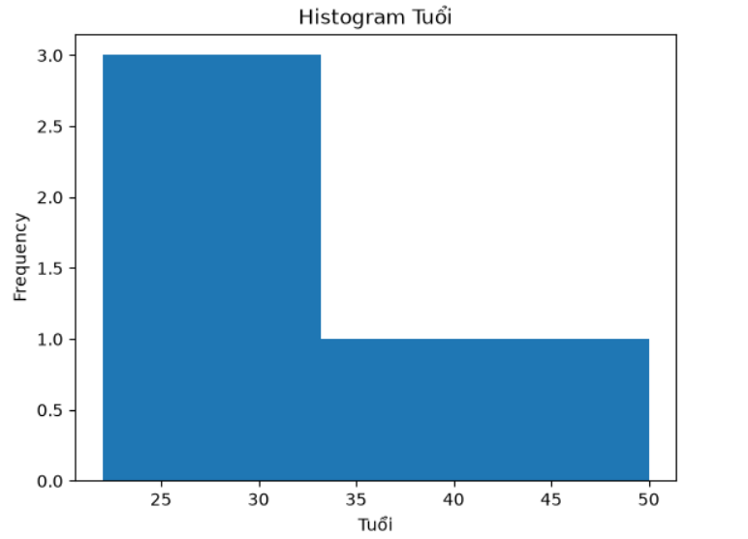
- Nhận xét Tuổi:
Tuổi tập trung chủ yếu khoảng 22–35, có một số giá trị cao như 40 và 50.
=> Phân phối tuổi có xu hướng lệch phải nhẹ, vì phía bên phải kéo dài hơn.
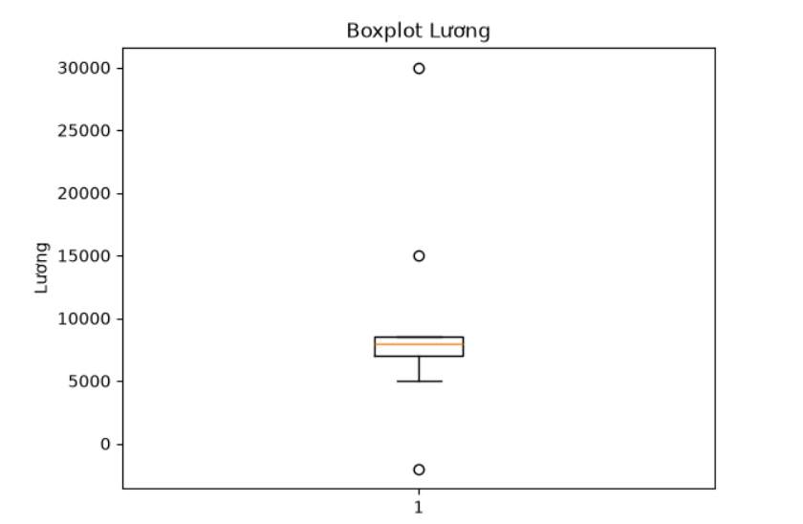

- Nhận xét lương
Lương có giá trị: -2000, 5000, 7000, 7800, 8000, 8200, 8500, 15000, 30000
Boxplot của Lương cho thấy dữ liệu lệch phải khá mạnh do xuất hiện các giá trị lương cao như 15.000 và đặc biệt 30.000
Dữ liệu bất thường là xuất hiện giá trị -2000 và 30000 là outlier do cao hơn nhiều so với các giá trị còn lại

Câu hỏi 4:
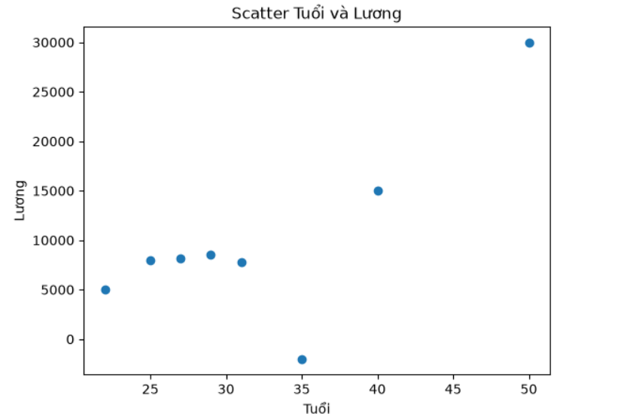

- Nhận xét xu hướng
Tuổi tăng -> lương có xu hướng tăng.
=> Có xu hướng dương.
- Outlier: Tuổi: 50; Lương: 30000
- Đề xuất tiền xử lý:
1. Xử lý missing.
2. Kiểm tra -2000.
3. Kiểm tra outlier.
4. Chuẩn hóa Lương trước khi modeling.
5. Không sử dụng ID làm feature.
Câu hỏi 5:
- Các giá trị thiếu trong dataset: Tuổi, Lương, Điểm
- Tính:
+ Số lượng: 10
+ Tỉ lệ Missing: (1/10)*100% = 10%. Do các cột Tuổi, Lương, Điểm số lượng giá trị là 10 nhưng chỉ thiếu một nên mỗi cột đều có tỉ lệ Missing là 10%
- Nhận xét Tỉ lệ Missing chỉ chiếm 10% => mức độ ảnh hưởng không quá lớn
- Phương pháp đề xuất: Có thể điền giá trị vào thay vì xóa cả dòng
Câu hỏi 6:
- Xác định vị trí và số lượng Missing:
+ Tuổi: dòng 6, số lượng: 1
+ Lương: dòng 2, số lượng: 1
+ Điểm: dòng 9, số lượng: 1
- Dùng 2 phương pháp điền giá trị: Mean/Median
+ Tuổi:
Mean: 32.11
Median: 30
Chọn Median = 30 vì Tuổi có giá trị 50 tương đối cao và phân phối hơi lệch phải
+ Lương:
Mean: 9722.22
Median: 8000
Chọn Median = 8000 vì Lương có giá trị 30000 làm Mean bị kéo lên theo
+ Điểm:
Mean: 7.756
Median: 7.8
Có thể chọn Median = 7.8 để nhất quán với cách xử lý dữ liệu có khả năng lệch

Câu hỏi 7:
- Giá trị không hợp lý: Lương = -2000. Vì Lương không thể có giá trị nhỏ hơn 0, nên đây là dữ liệu không hợp lý (noisy data).
- Đề xuất phương pháp xử lý:
1. Kiểm tra lại nguồn dữ liệu để xác định nguyên nhân.
2. Nếu giá trị -2000 là do nhập sai thì sửa lại thành giá trị đúng.
3. Nếu không thể xác định được giá trị đúng thì chuyển -2000 thành NaN (missing value).
4. Sau đó, xử lý giá trị thiếu bằng Median của thuộc tính Lương.

Câu hỏi 8:
- Dùng phương pháp IQR:
Với phương pháp median-of-halves:
Q1 = 7000
Q3 = 8500
IQR: Q3 – Q1 = 8500 – 7000 = 1500
Cận trên (Upper Bound): Q3 + 1.5IQR = 8500 + 1.5*1500 = 10750
Cận dưới (Lower Bound) Q1 – 1.5IQR = 7000 – 1.5*1500 = 4750
Giá trị nằm ngoài khoảng:
-2000
5000
15000
30000

Câu hỏi 9:
Chuẩn hóa thuộc tính Lương:
Công thức: z = (x − x̄)/s, với x̄ = 9722,2 và s = 8779,5.
Thay từng giá trị vào, ví dụ 8000 -> (8000 – 9722.22)/8779,5 = −0,20 và 15 000 -> 5277,8/8779,5 = 0,60.
Cách kiểm tra: tổng các z phải bằng 0 (Mean = 0) và độ lệch chuẩn của z bằng 1.
Nhận xét: đơn vị biến mất, thứ tự và hình dạng phân phối giữ nguyên, khoảng cách giữa các điểm chỉ bị co giãn theo tỷ lệ. Giá trị 30000 vẫn nổi bật sau chuẩn hóa (z ≈ 2,31), nhưng chưa vượt ngưỡng |z| > 3 để xác định là outlier theo Z-score

Câu 10:
Giới tính:
One-hot encoding:
Nam: Gender_Nam: 1 – Gender_Nữ: 0
Nữ: Gender_Nam: 0 – Gender_Nữ: 1
Ví dụ:
Dòng 1: Nam -> [1,0]
Dòng 2: Nữ -> [0,1]
Mua hàng:
Binary endcoding:
Yes -> 1
No -> 0

Câu 11:
Thuộc tính | Giữ/Bỏ | Lý do
ID | Bỏ | Chỉ dùng định danh
Tuổi | Giữ | Có khả năng liên quan đến Lương/Mua hàng
Lương | Giữ | Có ý nghĩa phân tích
Điểm | Giữ | Có thể liên quan đến hành vi
Giới tính | Giữ | Categorical feature
Mua hàng | Giữ nếu là target | Đây có thể là biến cần dự đoán

Câu 12:
Đề xuất một phương pháp giảm chiều dữ liệu:
+ Loại bỏ thuộc tính:
ID không có giá trị dự đoán nên loại bỏ
+ PCA: PCA dùng để giảm số chiều dữ liệu bằng cách tạo ra các thành phần mới.
Vì dataset này chỉ có một vài thuộc tính như: Tuổi, Lương, Điểm, Giới tính nên chưa cần PCA
PCA phù hợp khi có rất nhiều biến ví dụ như 100 thuộc tính, 500 thuộc tính, 1000 thuộc tính,…
=> Loại bỏ thuộc tính là phương pháp giảm chiều dữ liệu phù hợp hơn PCA

Câu 2:
a)
+ Mean: n =27
Tất cả các giá trị: 13, 15, 16, 16, 19, 20, 20, 21, 22, 22, 25, 25, 25, 25, 30, 33, 33, 35, 35, 35, 35, 36, 40, 45, 46, 52, 70
Mean = tổng các giá trị/(n =27) => 809/27 = 29.96
+ Median: có n = 27
Vị trí: (n+1)/2 = (27+1)/2 = 14
-> Lấy giá trị ở vị trí 14
=> Median = 25
+ Mode:
25: Xuất hiện 4 lần
35: Xuất hiện 4 lần
Vậy dataset có 2 Mode: 25 và 35
b)
Q1 = (n+1)/4 = (27+1)/4 = 7
-> Q1 có giá trị thứ 7
=> Phân vị thứ nhất là Q1 = 20
Q3 = 3(n+1)/4 = 3(27+1)/4 = 21
-> Q3 có giá trị thứ 21
=> Phân vị thứ ba là Q3 = 35
IQR = Q3 – Q1 = 35 – 20 = 15
c)
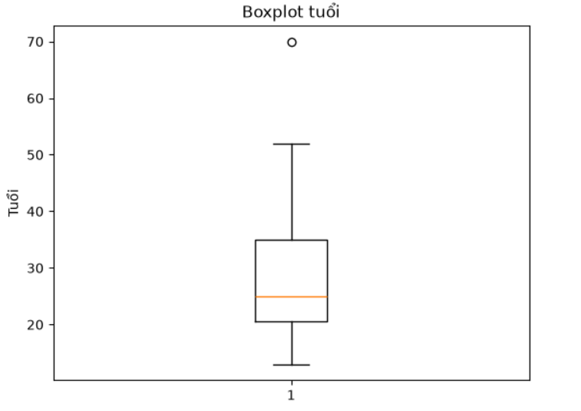
Nhận xét:
Ta có:
Min = 13
Q1 = 20
Median = 25
Q3 = 35
Max = 70
Cận trên = Q3 + 1.5(IQR) = 20 + 1.5(15) = 57.5
Cận dưới = Q1 + 1.5(IQR) = 20 – 1.5(15) = -2.5
Vì 70 > 57.5 nên 70 là outlier
=> Dữ liệu có xu hướng lệch phải, vì phía bên phải kéo dài hơn và có giá trị 70 là outlier.
d)
Rời rạc hóa k = 4 bằng phương pháp chia đều
Chia đều khoảng
Min = 13
Max = 70
Khoảng biến thiên = 70 – 13 = 57
Có k = 4 nhóm: Width = 57/4 = 14.25
Nhóm 1: [13, 27.25)
-> 13, 15, 16, 16, 19, 20, 20, 21, 22, 22, 25, 25, 25, 25
Nhóm 2: [27.25, 41.5)
-> 30, 33, 33, 35, 35, 35, 35, 36, 40
Nhỏm 3: [41.5, 55.75)
-> 45, 46, 52
Nhóm 4: [55.75, 70)
-> 70
Chia đều tần số
Có 27 giá trị, chia thành 4 nhóm nên mỗi nhóm khoảng: 27/4 = 6.75
Nhóm 1: 13, 15, 16, 16, 19, 20, 20
Nhóm 2: 21, 22, 22, 25, 25, 25, 25
Nhóm 3: 30, 33, 33, 35, 35, 35, 35
Nhóm 4: 36, 40, 45, 46, 52, 70

Câu 3:
Đại lượng | Quan hệ với V(.) | Thang đo
V(.) | 1,2,3,4,5 (cách đều) | Tỷ lệ vì V(.) là đại lượng gốc để so sánh
W1(.) | 100V(.) | Tỷ lệ vì nhân hằng số.
W2(.) | V(.) + 9 | Khoảng cách (cộng hằng số, tỷ số không còn được giữ, ví dụ: 4/2 khác 13/11)
W3(.) | 8, 13, 45, 6, 7 (không đơn điệu) | Định danh (chỉ phân biệt chứ không giữ thứ tự)
W4(.) | V(.)^2 | Thứ bậc (đơn diệu tăng, giữ thứ tự nhưng không giữ khoảng cách)
W5(.) | 2V(.) – 12 | Khoảng (biến đổi tuyến tính có hệ số chặn)
W6(.) | 3V(.) | Tỷ lệ vì nhân hằng số.

W1(.) = 100, 200, 300, 400, 500 -> W1(.) = 100V(.) là phép biển đổi tuyến tính dạng: W1(.)=Av(.). Nó vẫn giữ nguyên khoảng cách tương đối giữa các giá trị => W1(.) cùng thang đo với V(.)
W2(.) = 10, 11, 12, 13, 14 -> W2(.) = V(.) + 9 là phép cộng thêm một hằng số. Khoảng cách bằng nhau vì: “11-10=12-11=13-12=14-13=1” => W2(.) cùng thang đo với V(.)
W3(.) = 8, 13, 45, 6, 7. Vì V(.) có thứ tự A<B<C<D<E mà W3(.) có thứ tự A=8, B=13, C=45, D=6, E=7 -> Thứ tự đã bị thay đổi => Không còn giữ nguyên quan hệ khoảng cách của V(.) => W3(.) không cùng thang đo với V(.)
W4(.) = 1,4,9,16,25 -> W4(.) = V^2. Có khoảng cách 4-1 = 3 nhưng 9-4=5 và 16-9=7 -> Khoảng cách không còn bằng nhau => W4(.) không cùng thang đo với V(.)
W5(.) = -10, -8. -6, -4, -2 -> W5(.) = 2V-12. Khoảng cách bằng nhau vì: “-8-(-10)=-6-(-8)=-4-(-6)=-2-(-4) = 2” => W5(.) cùng thang đo với V(.)
W6(.) = 3,6,9,12,15 -> W6(.) = 3V. Khoảng cách bằng nhau vì: “6-3=9-6=12-9=15-12=3” => W6(.) cùng thang đo với V(.)
Vậy các đại lượng có cùng thang đo với V(.) là: W1(.), W2(.), W5(.), W6(.)

